**导师资格审核操作说明**

1. **登录系统**

登录研究生综合信息管理系统（https://webplus.zjgsu.edu.cn/_s80/main.psp）；或打开浙江工商大学研究生院网站，登录研究生综合信息管理系统。

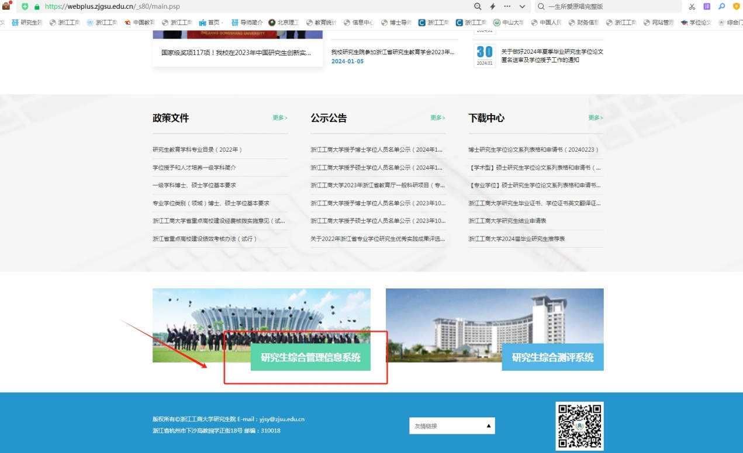

图1

1. **点击“导师-科研成果”，科研成果录入（已在科研管理系统备案，本步骤忽略，请勿操作）**

**近年新调入我校的教师，在我校科研管理系统中未备案的相关科研成果，需在“导师-科研成果”页面中录入期刊论文、技术专利、发表著作、项目情况及获奖情况，并上传科研成果的佐证材料。若科研成果已在我校科研管理系统中备案，而信息有误时，需在科研管理系统中修改，在本系统中修改后仍会被科研管理系统中数据更新。**

**以期刊论文“发表状态”为例，具体操作如图2所示，前往“导师-科研成果-期刊论文-新增-编辑”页面进行手动修改，红色*的字段是必填项，操作完成后点击“修改”即可修改成功，科研成果的其余部分以此为参照。**

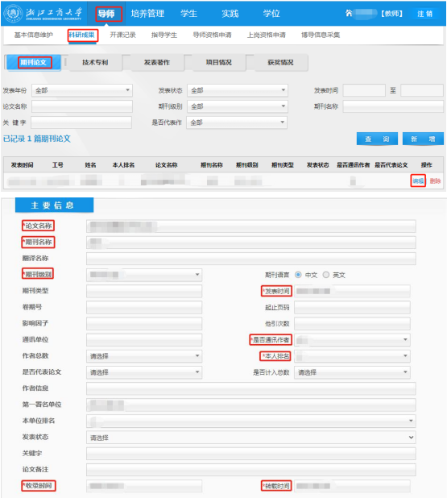

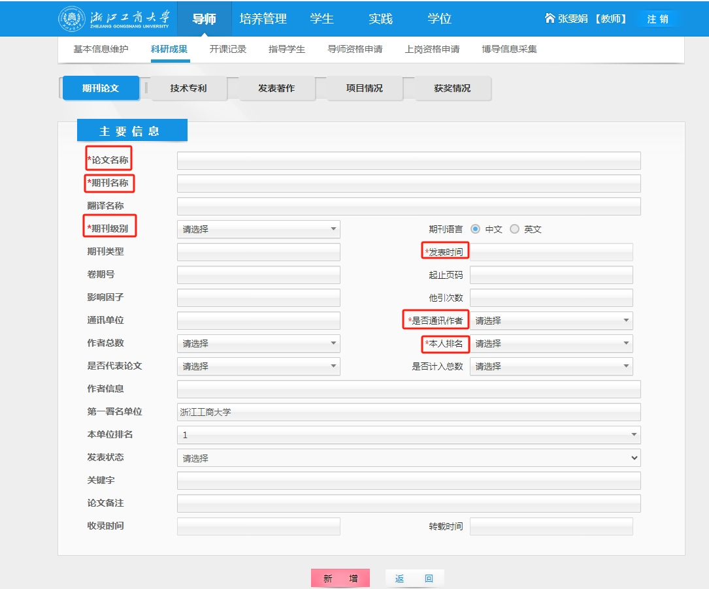

图2

**另注：“项目情况”部分，除红色标星为必填外，【项目情况】-项目经费信息，每一笔“到账经费”都需要录入“经费录入时间”，否则将会影响申报时项目经费的读取，如图3所示。**

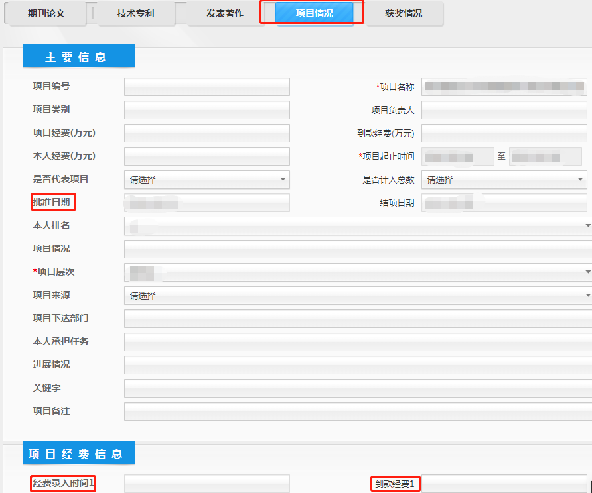

图3

1. **点击“导师-导师资格审请”，自动跳转导师资格申请页面。**

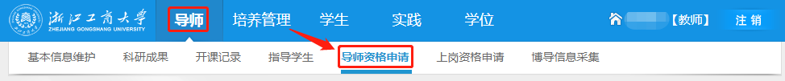

图4

**3.1 基础情况**

1. **【教师简况及申报基本信息】**

此页面左侧即教师简况的字段，系统均会自动生成。页面右侧则需要手动输入申报的**必填基本信息**，但“申报一级学科博士点牵头学院”无需填报。如图5所示：

“申报年份”填“**2024年**”、“申报类型”填“**硕导**”；

“申报一级学科”、“申报二级学科”需下拉点选（专业学位也需选择，门类、领域对应一级学科和二级学科）；

“申报学科的研究方向”需手动输入相应的内容。

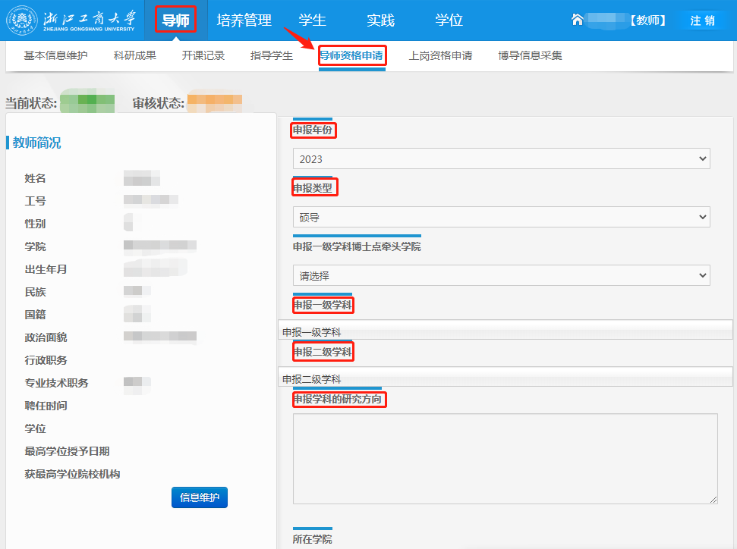

图5

**（2）【个人简历】**

如图6所示页面，点击“简历维护”，系统自动跳转到“基本信息维护-个人经历”页面，如图7、8所示。

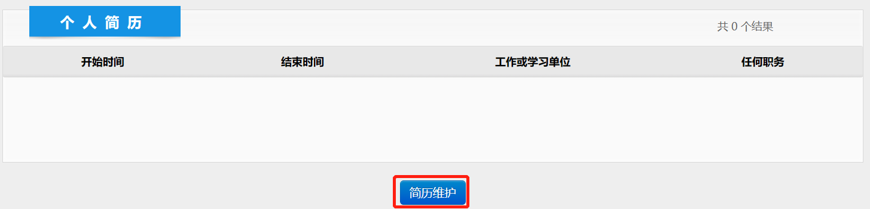

图6

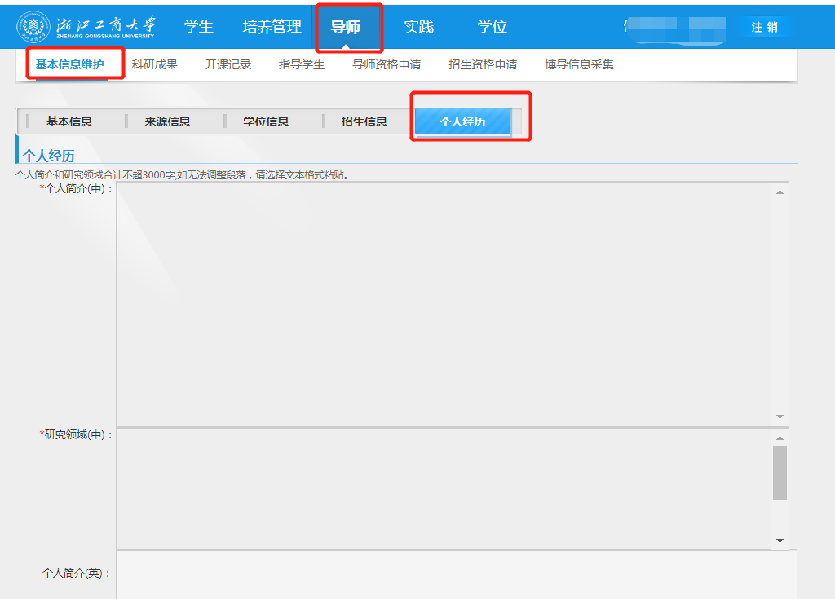

图7

**“个人经历”部分：**包括“个人简介（中/英）、研究领域（中）、研究方向（英）、社会职务”等内容，“个人简介（中/英）、研究领域（中）”为必填项，其余非必填。此部分信息后期将会展示在导师风采页面，可随时更新，请如实填写。

**“详细经历”部分：**点击图8页面“新增”→输入“开始时间”“结束时间”“工作单位”“任何职务”“经历类型”→点击“保存”→**右击浏览器右上角“x”关闭当前页面**，即可回到原申报页面。

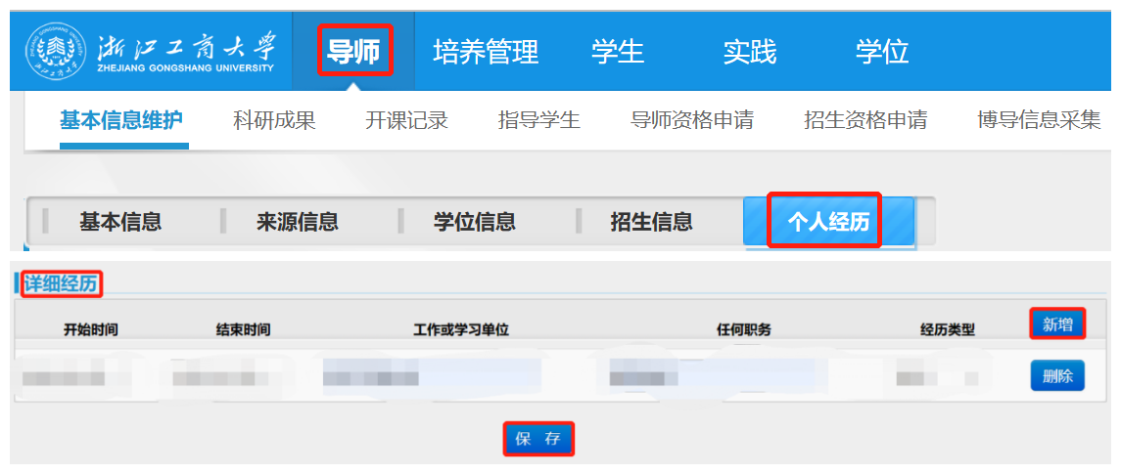

图8

**（3）【授课情况】**

点击图9所示页面的“添加”，自动跳转到“授课情况”页面，此页面会显示申请教师的全部已开课程。点击“学年”或“学期”等字段进行筛选，查询个人开课情况。在相应“□”内打“√”→点击“增加”，即可将课程添加至申报页面。若系统中无相关授课情况，可在【其他信息】处填写相关内容。

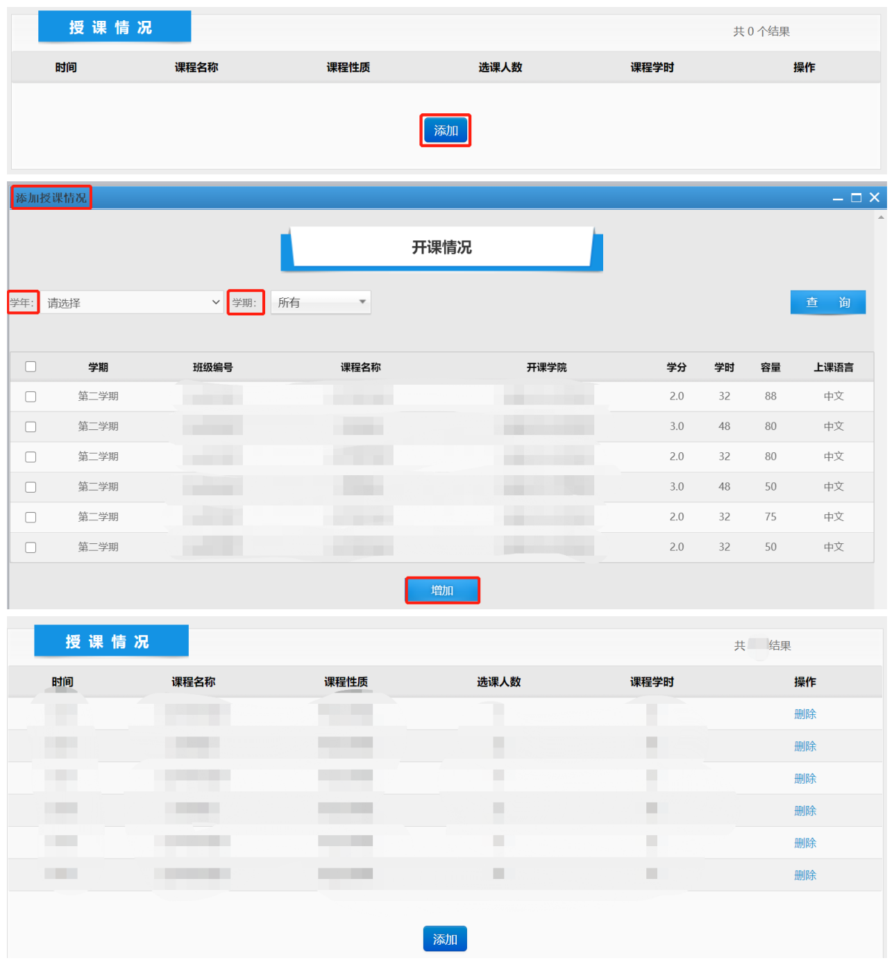

图9

另注：若需再次添加课程步骤同上，若需删除课程点击“操作-删除”即可，如图10所示。



图10

**（4）【本人指导学生】【协助指导学生】**

点击“添加”，自动跳转到“指导学生”页面，如图11、图12所示。查询或添加指导学生的步骤同【授课情况】。

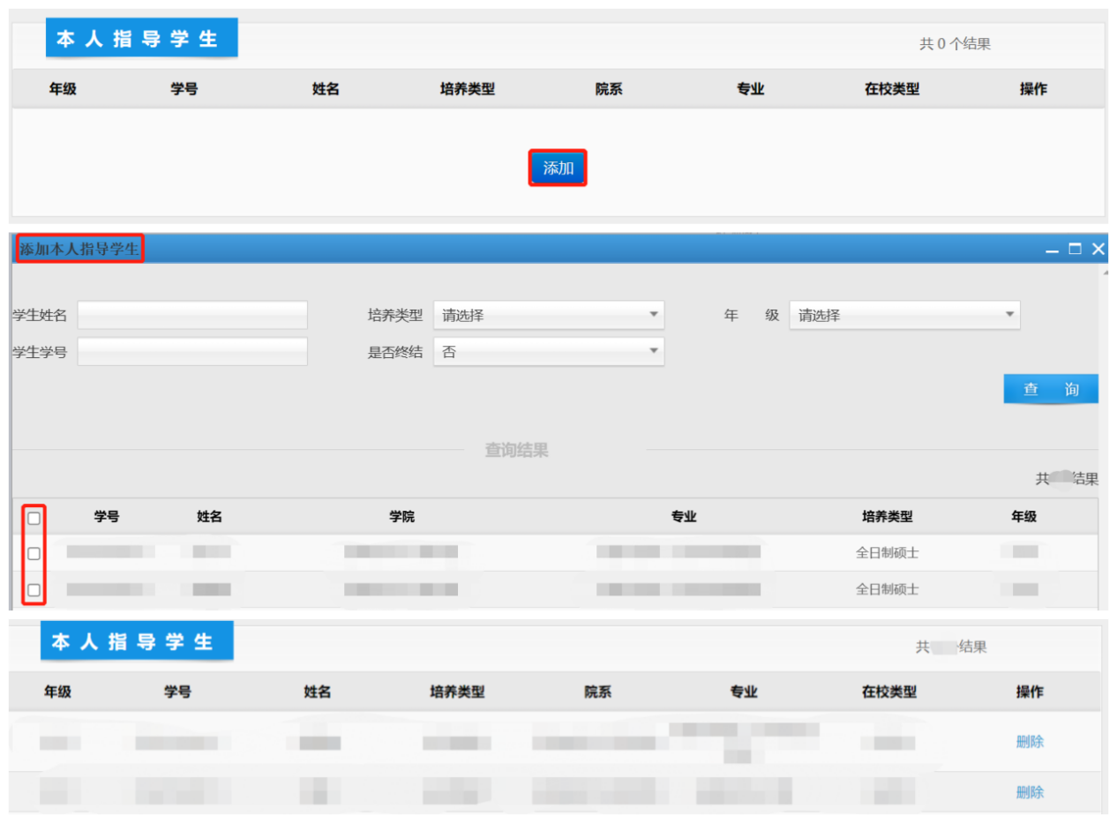

图11

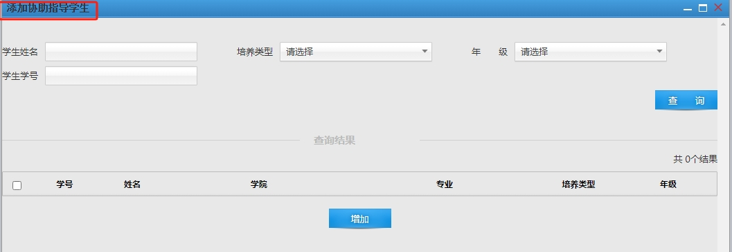

图12

**（5）【发表论文情况】**

点击“添加”，“发表论文情况”页面会自动显示申请教师**在科研系统已备案或在本系统中录入**的全部期刊论文。通过点选“发表年份”、“发表状态”等字段进行筛选，查询已发表的期刊论文。在相应“□”内打“√→点击“增加”，即可添加论文，如图13所示。

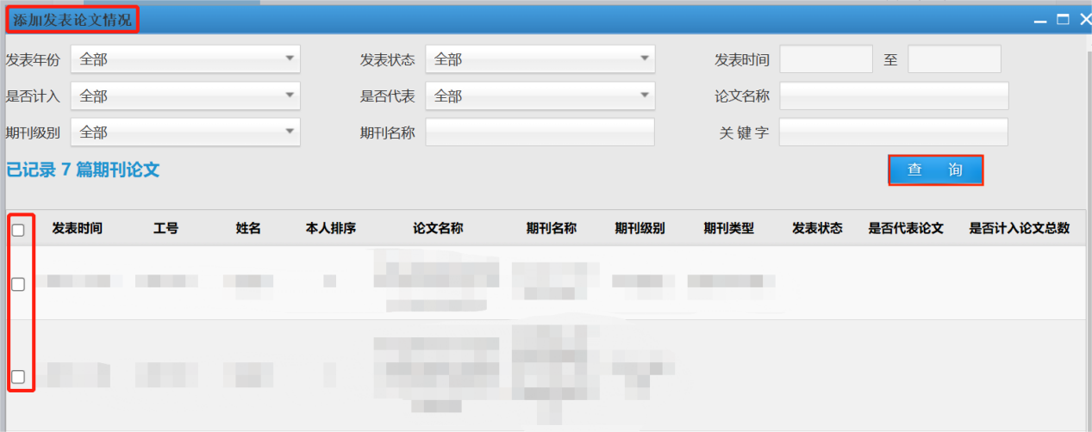

图13

另注：科研成果的申报页面“是否通过”选项由学院管理人员操作，导师端不需要操作，但可以查看审核结果。

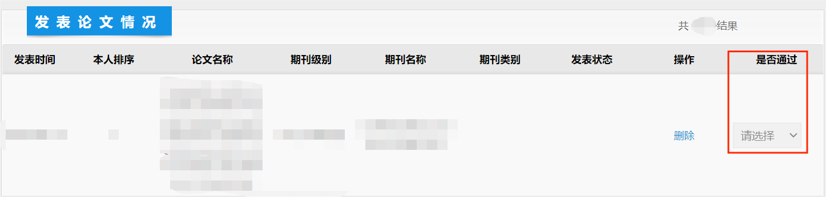

图14

**（6）【出版专著】**

点击“添加”，自动跳转到“出版专著”页面，如图15所示。后续“查询”“增加”步骤同【发表论文情况】。

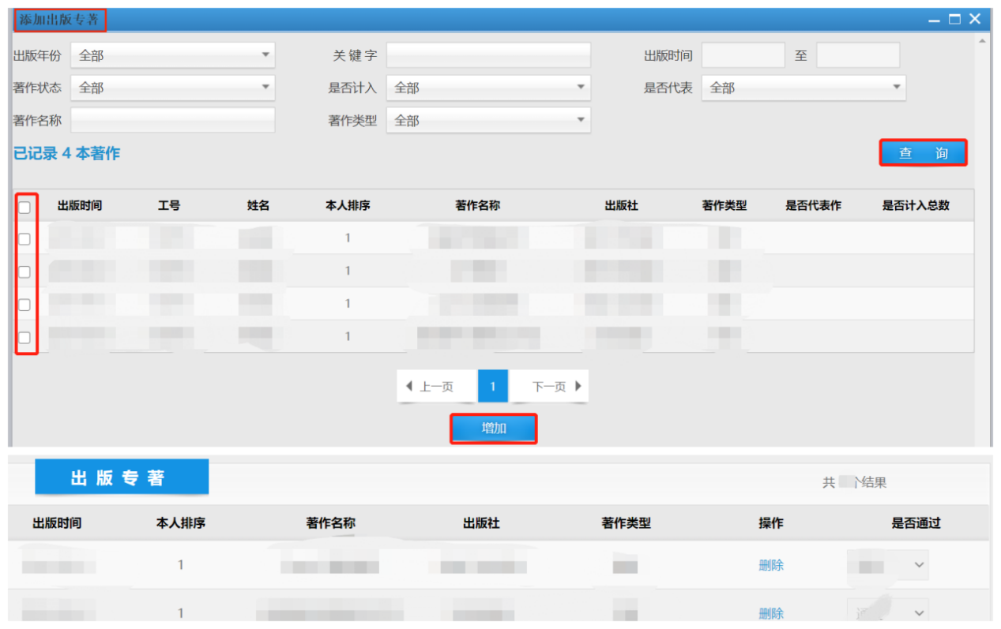

图15

**（7）【专利情况】**

点击“添加”，自动跳转到“专利情况”页面，如图16所示。后续“查询”“增加”步骤同【发表论文情况】。

另此页面可编辑或删除专利，点击此按钮后会自动跳转到“导师-科研成果-技术专利”页面，如图17所示，修改完成后点击“修改”即可成功完成信息的重新编辑，点击“返回”即可回到原页面。

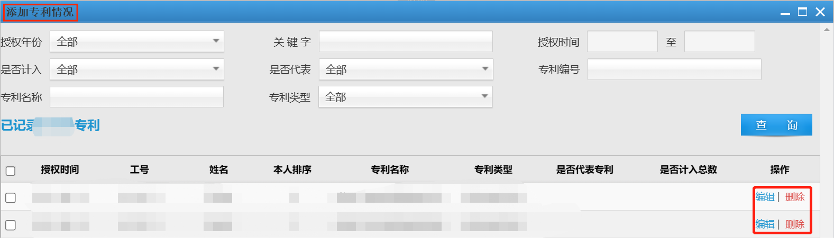

图16

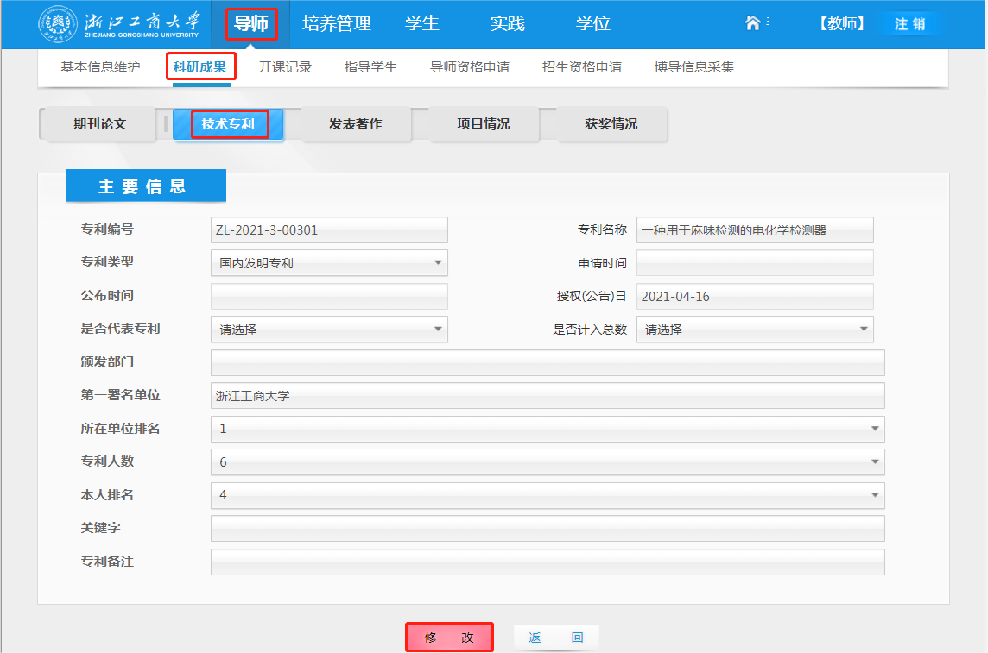

图17

**（8）【奖励情况】**

点击“添加”，自动跳转到“奖励情况”页面，如图18所示。后续“查询”“增加”步骤同【发表论文情况】。

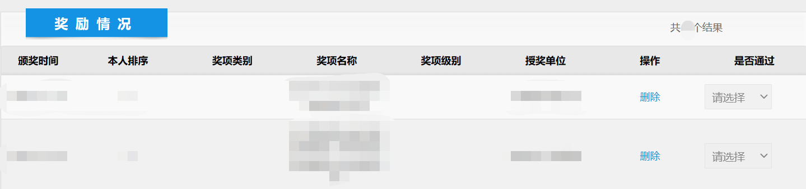

图18

**（9）【项目情况】**

点击“添加”，自动跳转到“项目情况”页面，如图19所示。后续“查询”“增加”步骤同【发表论文情况】。

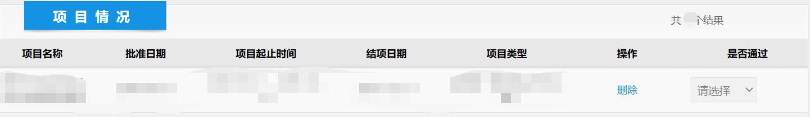

图19

**（10）【项目经费情况】**

点击“添加”，自动跳转到“项目经费情况”页面，如图20所示。后续“查询”“增加”步骤同【发表论文情况】。

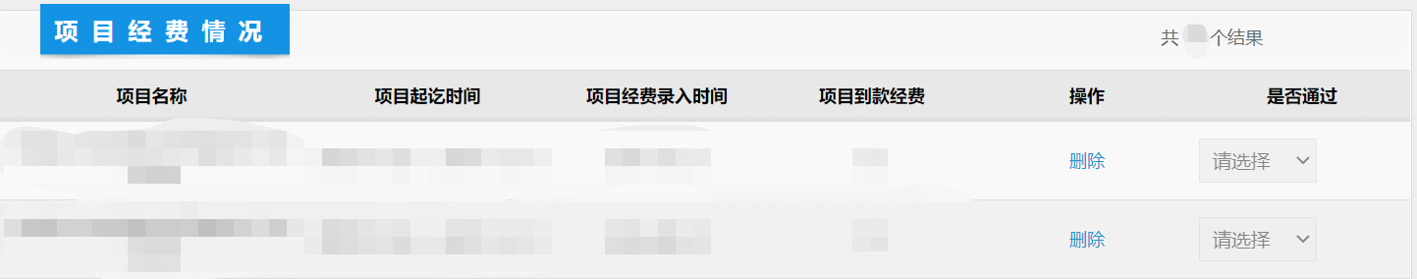

图20

**（11）【团队情况】**

点击“添加”，自动跳转到“团队情况”页面。查询或添加团队成员的步骤同【授课情况】，如图21所示。

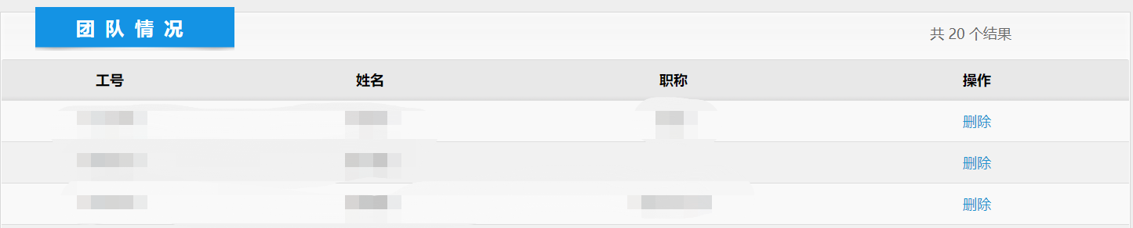

图21

**3.2 其他申报条件**

**（1）【其他申报条件】**

我校引进人才且在原单位已具有导师资格（非兼职）并独立指导博士生，请在**【其他申报条件】**相应“□”内打“√即可，并填写原工作单位名称及在原单位具备导师资格专业名称，同时上传佐证材料。

图22

**若非对应的申报条件，请勿操作。**

**（2）【其他信息】**

申请教师可在空白处填写其他需要补充的信息。另有其他需要提交的佐证材料可点击“上传”，完成后点击“保存”或“提交”按钮，如图23所示。提交后页面会自动跳出提示语，如图24所示，提交成功的页面如图25所示。

**科研成果若已经通过我校科研管理系统备案的，不需要上传佐证材料。**

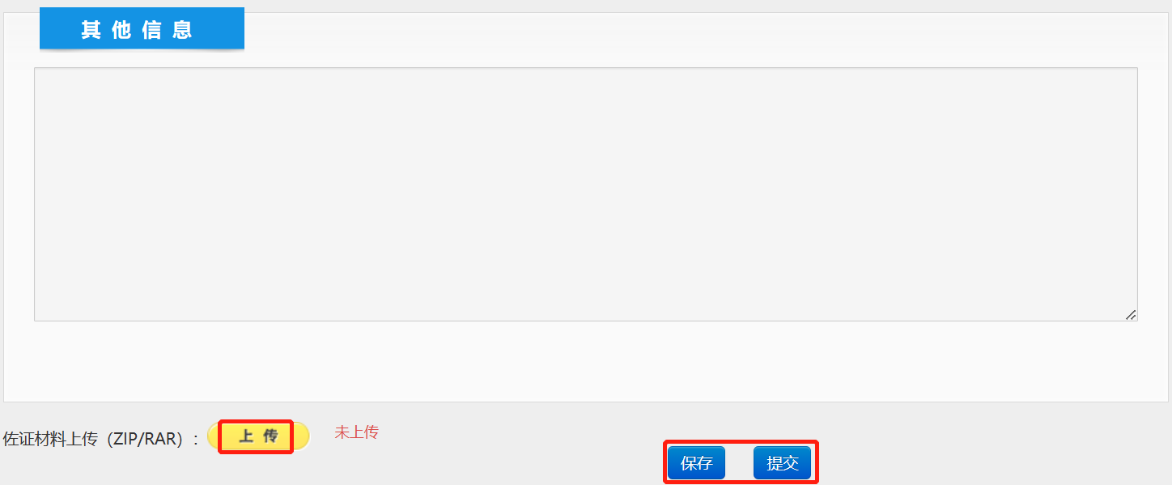

图23

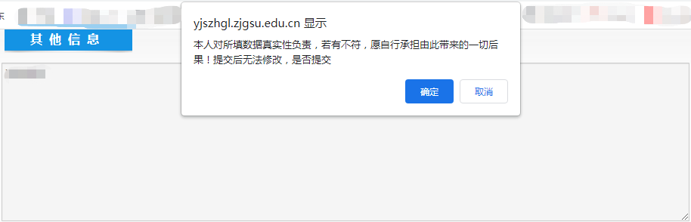

图24

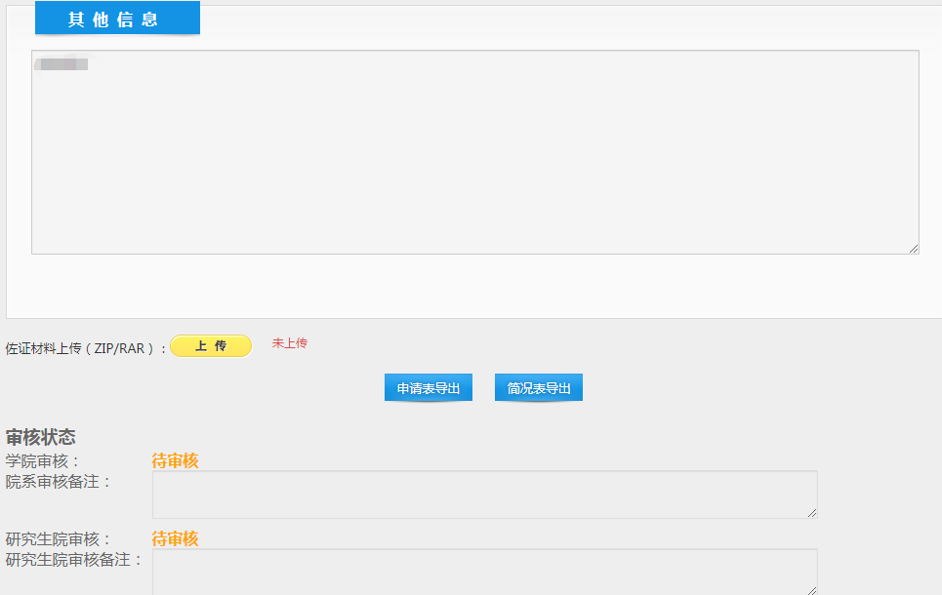

图25

另注：保存后信息可再次修改，提交申请后经学院同意后可再次修改信息并重新提交，学院审核通过后则不可修改。